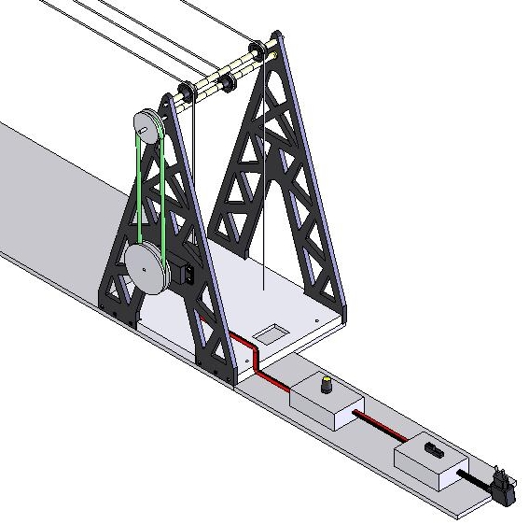
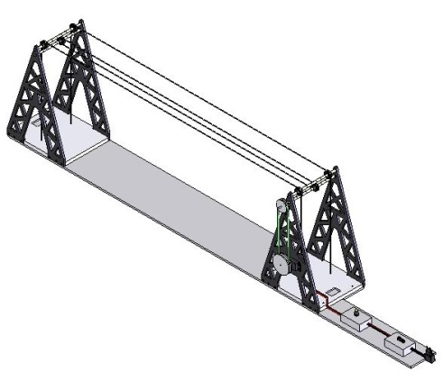
6
7
5
4
3
2
1
Nomenclature de l’infrastructure de la maquette du téléphérique urbain
Repère | Désignation | Nombre
1 | Transformateur | 1
2 | Fils électriques | 6
3 | Interrupteur | 1
4 | Variateur de vitesse | 1
5 | Moteur | 1
6 | Poulie | 2
7 | Courroie | 1

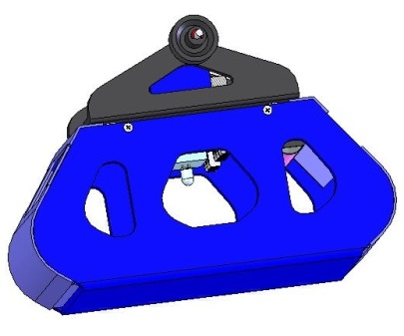  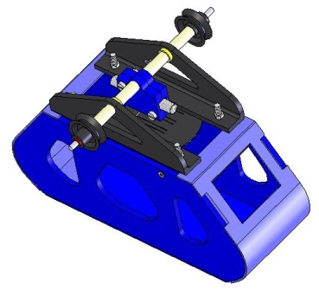  9 |  | 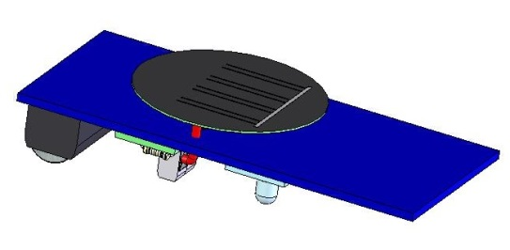  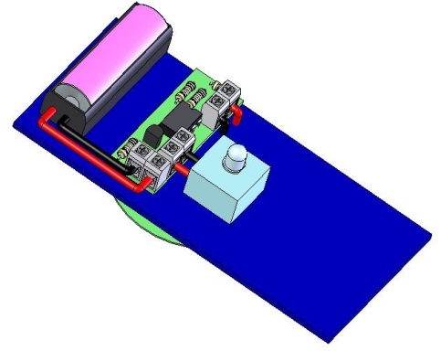  11  2  8  10
Nomenclature de la cabine
Repère | Désignation |  | Nombre
8 | Cellule photovoltaïque |  | 1
9 | Batterie |  | 1
2 | Fils électriques |  | 6
10 | Carte électronique |  | 1
11 | DEL (Diode ElectroLuminescente) |  | 1

